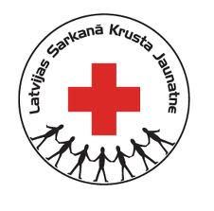


Apmācības Latgales reģiona jauniešu apmaiņas projektu īstenotājiem
07.03 -10.03.2013
viesu nams „Rāznas līcis”, adrese: „Ezermala”, Čornajas pagasts, Rēzeknes novads

PIETEIKUMA ANKETA

Vārds Uzvārds:
Vecums:
Adrese:
E-pasts:
Kontakttālrunis:
Īpašas prasības (veselības aprūpe, veģetārs ēdiens u.tml. Ja nelietojat kādus produktus, lūdzu, norādiet, kurus):
Organizācijas/Institūcijas/ neformālas jauniešu grupas nosaukums, kuru pārstāvi (ja attiecināms)
- Kādās jauniešu apmācībās, projektos, pasākumos esi līdz šim piedalījies/-usies / tos organizējis/-usi. Vai tev ir bijusi saistība ar programmu „Jaunatne darbībā”?

- Kāda ir jauniešu apmaiņas projekta ideja (Lūdzu, īsumā apraksti savu projekta ideju)? Kāpēc Tu to gribi realizēt?

- Ko Tu gribi iegūt / uzzināt / iemācīties šajās apmācībās?

Ar šo apstiprinu, ka piedalīšos visas dienas: | 07.03 – 10.03.2013. Jā Nē

Aizpildīšanas datums: _________________

Pieteikuma anketu līdz 2013. gada 22. februārim lūdzam sūtīt uz e-pasta adresi:
evita.fridrihsone@redcross.lv vai youth@redcross.lv

